供水水质监测微系统

---EGM-300

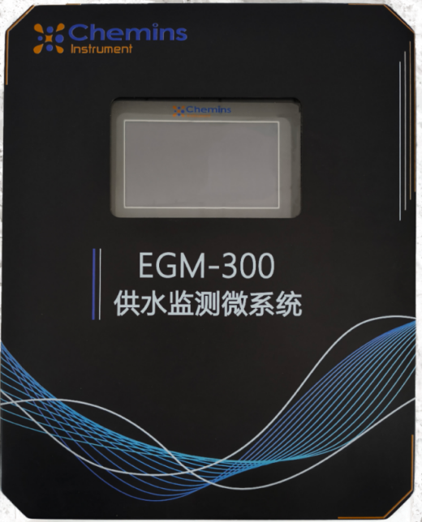

杭州凯米斯物联传感科技有限公司
电话：400-666-0325
邮箱：service@chemins-tech.com 网址：www.chemins-tech.com


目录
1. 术语和定义 3
2. 适用对象 3
2.1 饮用水管网 3
2.2 二次供水 3
3. 概述 3
4. 特点 3
5. 组成 4
5.1 稳流排气单元 4
5.2 分析测试单元 5
5.3 系统控制单元 6
5.4 远程通讯单元（外置于MPC-206S） 6
5.5 集成箱主体单元 6
5.6 技术参数 6
5.7 产品尺寸图（以增加一种方案的柔性定制组件后为例） 7
5.8 安装方式 7
5.9 配件和备件 7
6. 运行维护与管理 8
6.1 日常例行检查 8
6.2 维护操作 8
6.3 五参数运行维护 9
7. 注意事项 9
7.1 常见问题 10
7.2 质量保证 10
7.3 售后服务承诺 10

- 术语和定义
供水水质监测微系统
供水水质监测微系统，用于供水水质的监测，由稳流排气单元、分析测试单元、系统控制单元和远程通讯单元等组成，管网自带压力供水，具备完善的供电、防雷、网络通讯等功能。
- 适用对象
  - 饮用水管网
  - 二次供水
- 概述
本公司推出的供水水质监测微系统，运用现代传感器技术、自动控制技术、专用数据分析软件和通讯网络构成的水质在线自动监测体系。可以实现多种水质参数的同时测量（pH、余氯、电导率、浊度、温度等）。体积小、功能强、投入少，适用于饮用水管网及二次供水长期连续在线监测，连续、实时、准确地监测目标水域的水质及其变化状况。测量数据可通过无线通讯方式远程传输到服务器，客户可通过手机APP或网站实时获得监测数据。
- 特点
- 供水水质监测微系统可同时接4支传感器，连续监测包括余氯、浊度、pH、电导率和温度5种水质参数，其他参数可根据要求进行定制；
- 配置灵活可选，通讯功能齐备；
- 采用一体化设计，体积小，易安装，维护量更低，专门为无人值守的应用场合设计；
- 带有密码锁安全可靠；
- 专用的工控采集设备MPC-206S，1路RS485输出，4路485接口设计，互不干扰稳定可靠
- 组成
供水水质监测微系统由稳流排气单元、分析测试单元、系统控制单元和远程通讯单元及集成箱主体单元组成。其中稳流排气单元和分析测试单元可根据客户需求进行柔性定制组成。
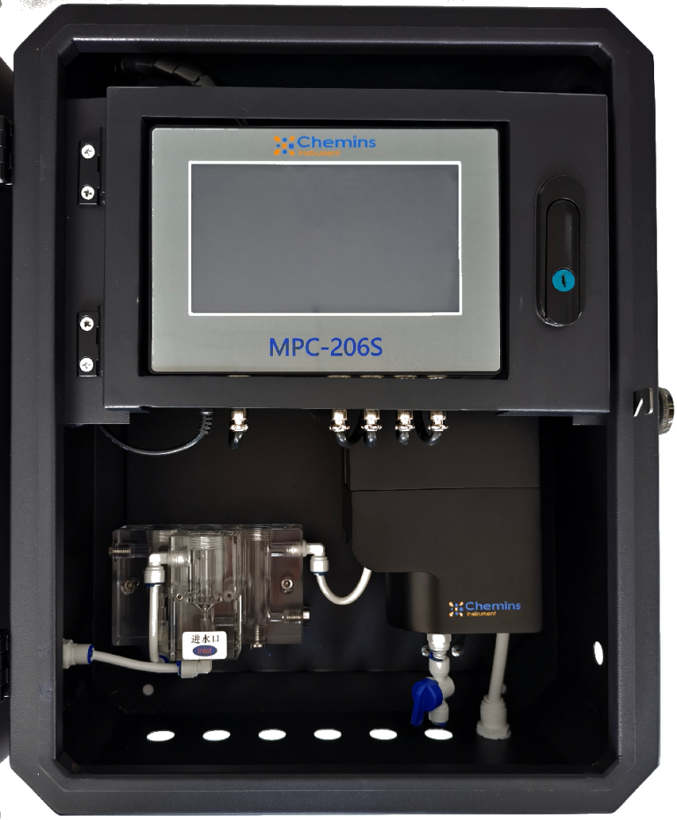
  - 稳流排气单元
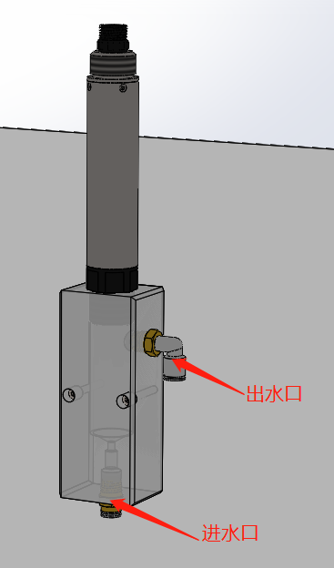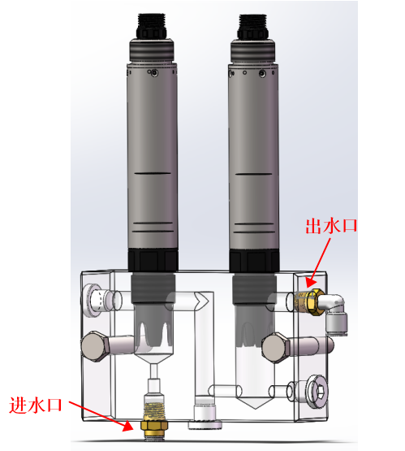
稳流排气单元有多种配置结构，客户可按需选择。系列分为Cell-100、Cell-200、Cell-300等，由透明有机玻璃制成，且设计有专门的消泡结构。
通过横截面递减的结构使水流的流速增加，水流的瞬间冲击可以冲刷带走传感器表面的气泡。出水口处于高位，可提供一个与传感器接触的稳定的液位。
透明的材料用户可观察到水样在池中的流动过程，一旦发现水样浑浊或出现气泡，可及时停机处理，避免造成重大损失。
  - 分析测试单元
分析测试单元，主要由pH、余氯、电导率、浊度传感器构成，通过螺纹固定于流通池上，传感器主要参数如下：
序号 | 传感器类型 | 量程
1 | pH | 0-14
2 | 余氯 | 0-2mg/L
3 | 电导率 | 0-5000uS/cm
4 | 浊度 | 0-10NTU或0-20NTU

  - 系统控制单元
系统控制单元为MPC-206S多参数监测仪，安装于柜门处，进行数据采集、解析、显示、校准、数据保存操作，详细功能请参考《-MPC-206S多功能终端用户手册》
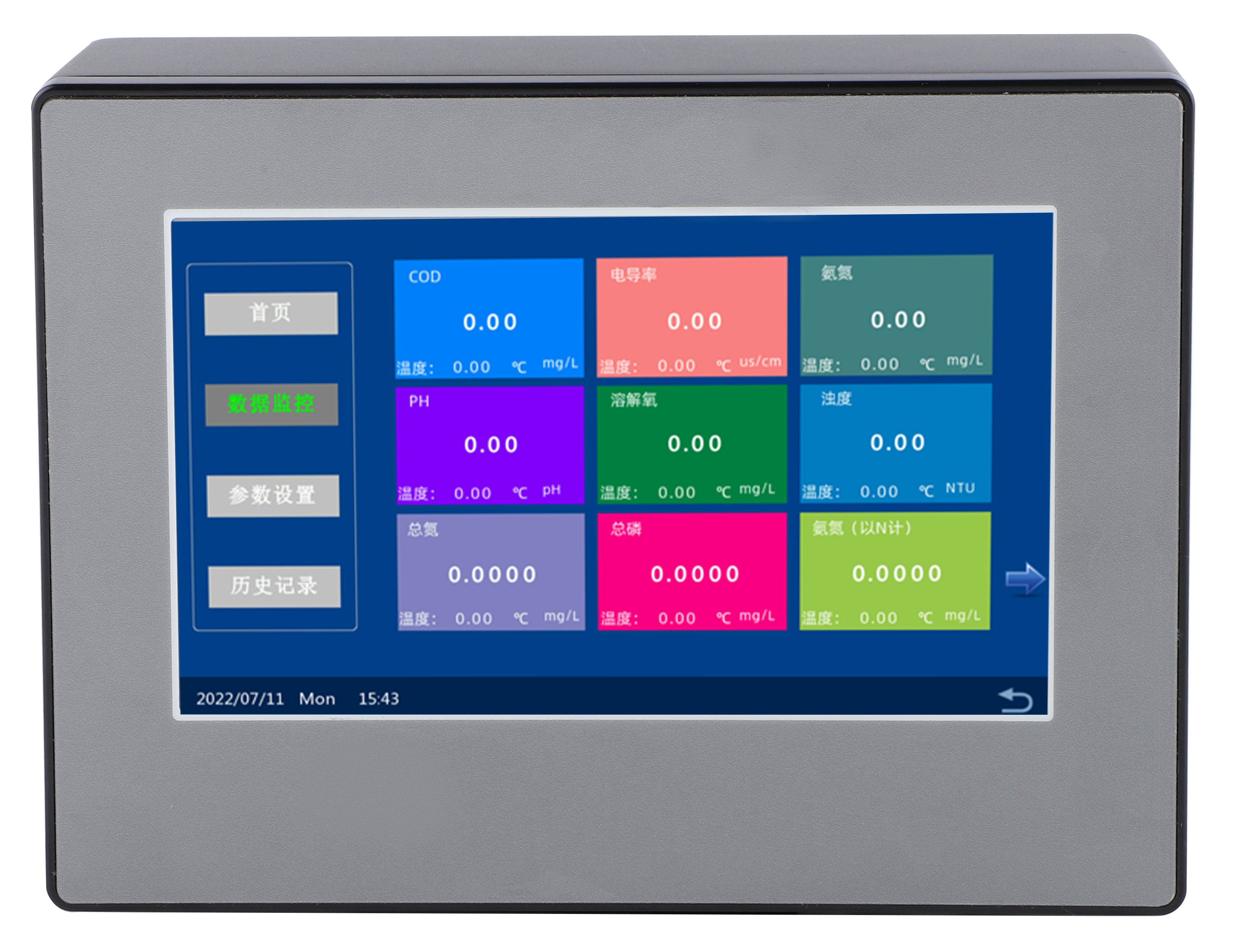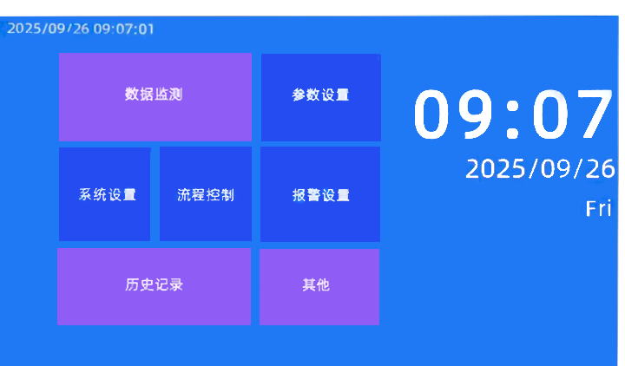

  - 远程通讯单元（外置于MPC-206S）
远程通讯单元为具有采集功能的DTU（选配）。
  - 集成箱主体单元
集成箱主体单元为一个400×500×220的柜体，不锈钢表面整体喷塑，带密码锁，初始密码0000，可修改。
主要技术指标及使用条件
  - 技术参数
产品名称 | EGM-300
安装方式 | 壁挂安装
外形尺寸 | 400×500×220mm
外壳材质 | 201不锈钢，黑色喷塑
防护等级 | IP65
数据处理 | MPC-206S多功能终端工控机，可实现数据采集、解析、显示、校准、数据保存操作。
数据远传 | DTU（选配），可对工控屏进行实时采集，上传服务器
供电 | 适配器输入电压：220 V AC，50 Hz±5%  设备输入电压：12V~24V DC
进水口 | 2分净水器PE管，压力≤0.2MPa
出水口 | 2分/3分净水器PE管
排污口 | 2分净水器PE管（定期排污）
配套传感器 | PH：0-14  余氯：0 ~ 2 mg/L  浊度：0-10NTU或0-20NTU  电导率：0-5000us/cm  温度：0 °C ~ 50 °C

  - 产品尺寸图（以增加一种方案的柔性定制组件后为例）
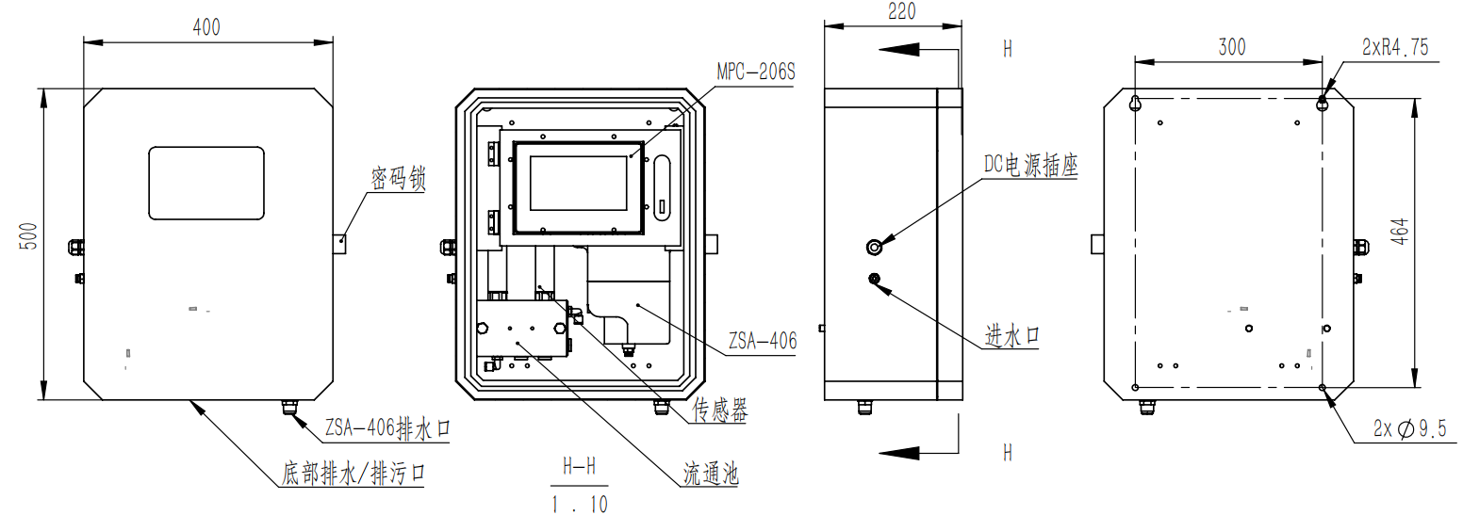
  - 安装方式
    - 将2个2分快接球阀分别接到进水口和排污口上，测量时排污口的球阀常关（排污时手动打开），球阀可控制进水和出水流量；
    - 柜子底板带有安装孔，可在墙体提前安装发货配带的膨胀螺丝，后用螺母固定进行壁挂式安装。
    - 可抱杆安装，将抱箍支架固定到柜子底板的安装孔内，抱箍穿过支架孔位，通过螺丝上紧抱箍。
注：如安装环境为恶劣极寒环境（零下），可在进水管道中加上选配加热器配件（客户自行购买或我司提供），配件安装接口为适配管道螺纹连接；
  - 配件和备件
此产品包括：
- EGM-300水质检测系统1套
- 说明书1份
- 合格证1张
- 运行维护与管理
  - 日常例行检查
为保证监测系统正常运行，尽早发现故障隐患，要求定期对监测系统进行系统的日常例行检查。例行检查的项目和建议的检查频次见表。
日常例行检查项目表
系统名称 | 例行检查内容 | 正常情况 | 检查频率 | 更换  周期
监测系统状态 | 查看分析仪报警记录，记录报警内容 |  | 月检 | /
进、排水系统 | 外接及内部管路是否渗漏、损坏 | 无渗漏、无破损。 | 周检 | /
进、排水系统 | 外接过滤网（如有）是否需要清洁 | 无破损和堵塞现象 | 周检 | 三月
通信系统 | 通信是否正常 | 记录仪有数据显示 | 月检 | /
其他 | 其他部件有无损坏 | 正常 | 月检 | /
  - 维护操作
进、排水系统维护
定期对监测系统内部管路进行检查维护，检测管路及快速接头是否完好，有无漏液现象；检查外接过滤器（如有）有无堵塞现象，如水样进样不畅，应及时拆洗过滤器，确保水样采集正常；检查各球阀开关是否正常；清洗管路及反吹管路是否通畅有无堵塞等。
短期停用：停机。
长期停用：停机，稳流排气单元的水样排空。
  - 五参数运行维护
例行维护项
为保证监测仪正常运行，尽早发现故障隐患，应定期对监测仪进行系统的日常例行检查。监测仪不需要特别的维护，但必须保持清洁。
例行检查的项目和建议的检查频次由表给出。
日常例行检查项目表
序号 | 例行检查内容 | 正常情况描述 | 建议频次
1 | 监测仪外观是否清洁 | 外观清洁 | 1次/月
2 | 时间设置是否正确 | 时间、日期正确 | 2个月/次
3 | 监测仪接地是否良好 | 机壳与大地间无明显电压 | 3个月/次
4 | 各传感器参数设置是否正常 | 参考监测仪说明书 | 1个月/次
5 | 通信是否正常 | 正常 | 3个月/次
6 | 其它器件有无损坏 | 正常
注意：电路检查、维护工作完成后，重新上电后都必须重新获取传感器信息及校准参数。
- 注意事项
- 避免进水和阳光暴晒。
- 避免强电磁干扰
- 避免强腐蚀性气体
- 避免晃动和摔击
- 设备运行时，请不要用手触摸裸露的金属接线端子，维护维修前必须断电
- 尽可能使用接地故障断路器；
- 在连接操作条件下将操作单元接地。
- 触摸屏为易碎品，勿用尖锐物品划触摸屏。
- 不使用时，请关闭电源。
  - 常见问题
错误 | 可能的原因 | 解决方法
界面提示“” | 传感器数据超上下限 | 检查传感器及环境或调整上下限大小
  - 质量保证
- 供货方质检部门应建立规范的检验规程，具备先进完善的检测设备和手段，并严格按照规程检验，对产品做72小时老化实验、稳定性实验，不让一台不合格产品出厂。
- 收货方对不合格率达到2%的产品批次直接退回，所有产生的费用由供货方承担。检验标准参考供货方提供的产品说明。
- 收货方要求供货方能够保证货源数量、出货速度。
  - 售后服务承诺
本公司提供自销售日起一年内的本机售后保证，但不包括不当使用所造成的损坏，若需要维修或调整，请寄回，但运费需自负，寄回时需确定包装良好以避免运送途中损坏，本公司将免费维修仪器的损坏。

